AUDIT RELIQUATS
• Description générale :
Rapport de liste des écarts de reliquat.
Lecture de l'ensemble des pièces qui impactent le reliquat d'une commande, précommande ou d'un contrat.
Visualisation des colonnes Quantité origine et quantité reliquat progressif.
• Cas d'utilisation :
Recherche écart pour un produit entre le cumul quantité livrée et le reliquat des commandes.
• Paramètres de sélection :
Période | Dates du au.
Articles | Filtre d'un ou plusieurs articles.
Type de Pièce | Reliquat issu de pièce d'origine (contrat d'achat, commande, etc).
• Exemples d'édition :

Exemple pour un contrat de 50 tonnes dont le reliquat actuel est de 12.894 tonnes :

Bon d'apport N°x1 pour une quantité de 9.40 => Reliquat progressif = 40.600

Bon d'apport N°x2 pour une quantité de 9.118 => Reliquat progressif = 31.482

Bon d'apport N°x3 pour une quantité de 8.662 => Reliquat progressif = 22.820

Bon d'apport N°x4 pour une quantité de 8.206 => Reliquat progressif = 14.614

Total Cumul livrés = 35.386 ------------------> (50 - 35.386 = 14.614)

L'écart est de 1.720 (soit 14.614 - 12.894)
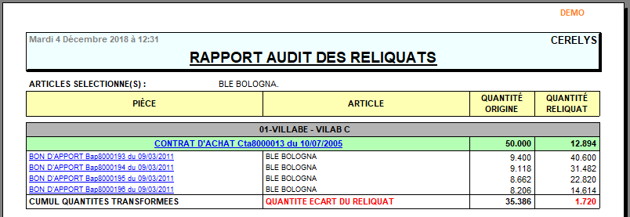
• Lien interactif :
Pièces interactives
Tracedump:
newBaseSize: 16pt
newBaseSizeInPt: 16

